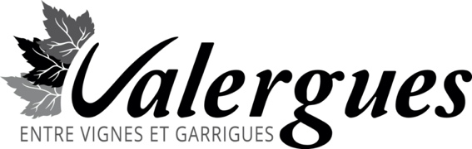

La Commission Culture de la Mairie de Valergues a le plaisir de vous informer de l’organisation de la :

6e édition du Printemps des Artistes – Du samedi 29 au dimanche 30 avril 2023

A l’Ostau Valergau - Salle Lucien Rioust (Chemin des Cazals) - Vernissage : Samedi 29 avril à 19 h
Inscriptions jusqu’au 11 avril 2023, dernier délai - 10 € par chèque à libeller à l’ordre du Trésor Public

Nom.......................................................................................Prénom........................................................................

Adresse......................................................................................................................................................................

Code postal..............................Ville...........................................................................................................................

Téléphone..........................................................E-mail..............................................................................................

Style *........................................................................................................................................................................

* Huile, acrylique, aquarelle, fusain, technique mixte

Règlement

> Horaires : Samedi 29 avril de 10h à 12h et de 14h30 à 19h et dimanche 30 avril de 10h à 12h et de 14h30 à 18h
> Vernissage : Samedi 29 avril à 19 h
> Les œuvres sont à déposer et à installer à la salle Lucien Rioust le vendredi 28 avril de 18h à 20h. Prévoir socles éventuels pour les sculptures.
> Chaque exposant prête ses œuvres à ses risques et périls, et renonce à tout recours contre la Commission Culture et la Mairie de Valergues.
> Chaque pièce doit être identifiée.
> Nous nous réservons le droit de limiter les participants, la qualité des œuvres sera aussi un critère de sélection.
> Les œuvres seront à récupérer le dimanche 30 avril à 18h.
> Les œuvres non récupérées au bout d’un mois seront propriété de la mairie.
> Le prix de la ville sera organisé. Il sera remis le dimanche 30 avril à 17h30.
> L’entrée du Salon est gratuite.
> Inscription : Avant le 11 avril 2023
> Droits d’inscription : 10 €
> Les droits d’inscription devront être acquittés le jour de l’inscription, par chèque au nom du Trésor Public.
> Inscription et chèque (à l’ordre du trésor public) à envoyer à la Mairie de Valergues. Commission Culture. Place de l’Horloge. 34130 Valergues. Ou à remettre à l’accueil de la Mairie

Bulletin à renvoyer à : Mairie de Valergues. Commission Culture. Place de l’Horloge. 34130 Valergues.
Ou à remettre à l’accueil de la Mairie ou par e-mail : mairie@valergues.com

Je déclare avoir pris connaissance du règlement ci-joint et m’engage à m’y conformer sans exception ni réserve.

A............................................Le....................................

Signature :

